【附件一-1】
東園國小110學年第 一 學期【人權教育】融入教學活動執行成果檢核表
實施年級 | 一年級 二年級 三年級 四年級 五年級 ■六年級
融入主題(可複選) | ■生存及發展權 ■福利權及受保護權 社會參與及表意權  身分權 教育權 遊戲權 ■健康權
實施方式(可複選) | 結合繪本進行，繪本名稱： 。  融入班級（ ）課程，單元名稱： 。  融入學年自訂活動，活動主題： 。  配合校內安排之宣導活動，活動主題： 臉部平權 。  其他，請簡述： 。
活動概要  (條列式) | - 學校邀請陽光基金會宣導，透過講師的介紹讓學童了解「臉部  平權」的意義。  - 藉由八仙塵暴的受害者現身說法，讓孩子能了解他們受到的歧視及不公平對待，並體會到他們的心情。
成果描述(條列式) | 透過當事人的真實經歷分享，學童有很深刻感受，觸動了孩子內心真實的情感，不再是同情心，而能同理當事人的感受。聽講過程，孩子都用心聆聽，上了這堂課後，孩子看待事物的眼光也有轉變，學習到對不了解的狀況不評論，也不以貌取人。
檢討建議(條列式) | 1.觀念的澄清，讓孩子了解同情與同理之間的差異。  2.對學生表達內容適時給予回饋增強，讓宣導更落實。
活動照片 | 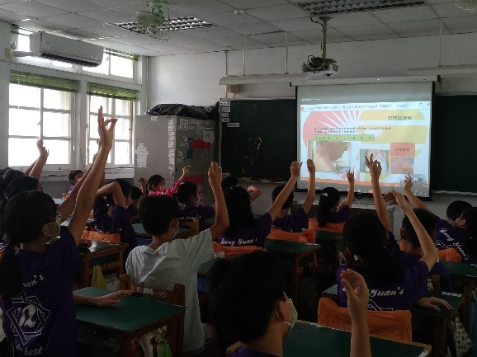 | 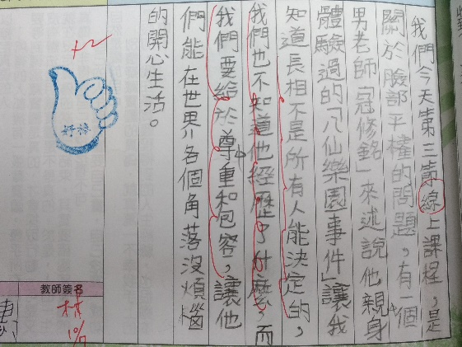
 | 認識燒燙傷者的治療歷程，及所經歷的心路歷程。 | 上完這堂課後，透過心得的書寫，看到孩子看待事物想法的改變。
※請各學年代表填完後，可用line或mail回傳給活動組，表格若不足請自行延伸使用，謝謝。(活動組信箱jude061554@gmail.com)

